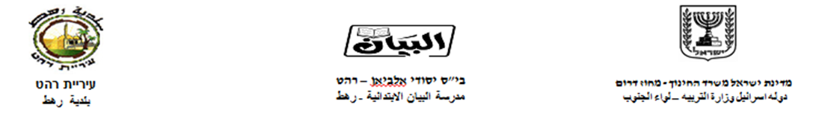

**نُدْخِلْ تَنوين ضَم على الكلمات التّاليةِ:**

|  |  |
| --- | --- |
| الْكَلِمَة | تَنوين الضّم ( ٌ ) |
| قَلَم | قَلَمٌ |
| كِتاب |  |
| شَجَرَة |  |
| دار |  |
| زَيْت |  |
| خَروف |  |
| شَمْس |  |
| صَغيرة |  |
| أَزْهار |  |
| باب |  |

اقرأ الكلمات التالية:

وَلَدٌ كَبيرَةٌ فيل مَدْرَسَةٌ

جَرَسٌ شُجاع جَديدَةٌ حاسوب

خَريفٌ حَديقَةٌ باص وَرَقَةٌ

مِسْطَرَةٌ شارِع مَدينَةٌ كَلِمات